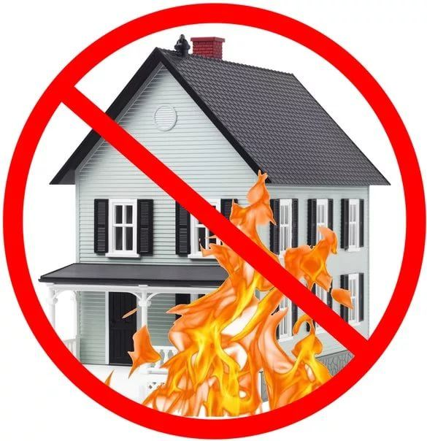

Как сохранить свой дом, свою крепость от пожара!

Дом играет очень важную роль в жизни человека, так как в нем заключены все бытовые аспекты его существования. Именно в доме мы отдыхаем после напряженного рабочего дня. В нем мы готовим себе еду, и защищаемся от морозов и ветров. Не зря древняя пословица гласит, что дом человека – это его крепость. Именно дом выступает надежным укрытием от всех неприятностей и неблагоприятных условий. Лишиться своего дома, своей крепости это очень большая трагедия для человека, а тем более целой семьи. Самым страшным и непредсказуемым фактором является пожар, который можно было предотвратить заранее.

Что нужно делать, чтобы избежать пожаров в доме :

– При пользовании электроэнергией, включайте в электросеть только исправные электроприборы. Не размещайте включенные электроприборы близко к сгораемым предметам и деревянным конструкциям.
– Следите, чтобы электрические лампы не касались бумажных и тканевых абажуров.
– Не забывайте, уходя из дома, выключать электроосвещение. Все электроприборы, в том числе и телевизор, радиоприемник, музыкальный центр и другие (кроме холодильника), отключите от розетки.
– Не применяйте удлинителей кустарного изготовления.
– Не допускайте одновременного включения в электросеть нескольких мощных потребителей электроэнергии (электроплита, электрокамин, чайник и др.), вызывающих перегрузку электросети.
– Опасно попадание воды на электропровода. Не следует заклеивать их обоями, подвешивать на гвозди, оттягивать, завязывать в узлы. Применять ветхие соединительные шнуры, удлинители. Крайне опасно использовать неисправные выключатели, розетки, вилки, оголенные провода, соединять провода при помощи скрутки.
– Серьезную опасность представляет использование нестандартных самодельных предохранителей («жучков»). Электросеть от перегрузок и коротких замыканий защищают предохранители только заводского изготовления.
– Следите за исправностью и чистотой всех электробытовых приборов. Монтаж электропроводки и её ремонт доверяйте только специалистам.
– Не забывайте, что газ взрывоопасен всегда. Нельзя при наличии запаха газа в квартире включать электроосвещение, зажигать спички, курить, применять открытый огонь. В этом случае необходимо немедленно вызвать аварийную службу и до ее прибытия тщательно проветрить помещения.
– Открывая кран газопровода, следует проверить, закрыты ли краны у газовых приборов. Перед тем, как зажечь газовую горелку, нужно зажечь спичку, а затем открывать кран горелки. Следите, чтобы закипающая жидкость не заливала пламени горелки, а под посуду с широким днищем надо подставлять кольцо с высокими ребрами. Недопустимо оставлять включенными газовые приборы без присмотра. Над газовой плитой нельзя сушить белье.
– Наибольшее число пожаров в квартирах происходит от неосторожности при курении. Особую опасность представляет курение в постели, особенно лиц, находящихся в нетрезвом состоянии.
– Не оставляйте детей дома одних, когда горит газовая плита, топится камин, печь или включены электроприборы. Храните спички в местах, недоступных для детей. Шалость детей со спичками – частая причина пожаров.
– Лестничная клетка, коридор, запасной выход относятся к путям эвакуации на случай пожара. Не разрешается под лестничными маршами устраивать кладовки, загромождать коридор, забивать или загромождать запасной выход. Следует содержать подвалы и чердаки в чистоте. Не возводите различного рода постройки и пристройки во дворе дома, в коридоре, идущем от лестничной клетки к квартире, не складывать и не хранить различные вещи, мебель.
В случае возникновения угрозы пожара, при первых его признаках необходимо позвонить немедленно:
Пожарная охрана «101»
Единая диспетчерская служба «112».
Инструктор противопожарной профилактики ПЧ-220 Нусратуллина С.М.

